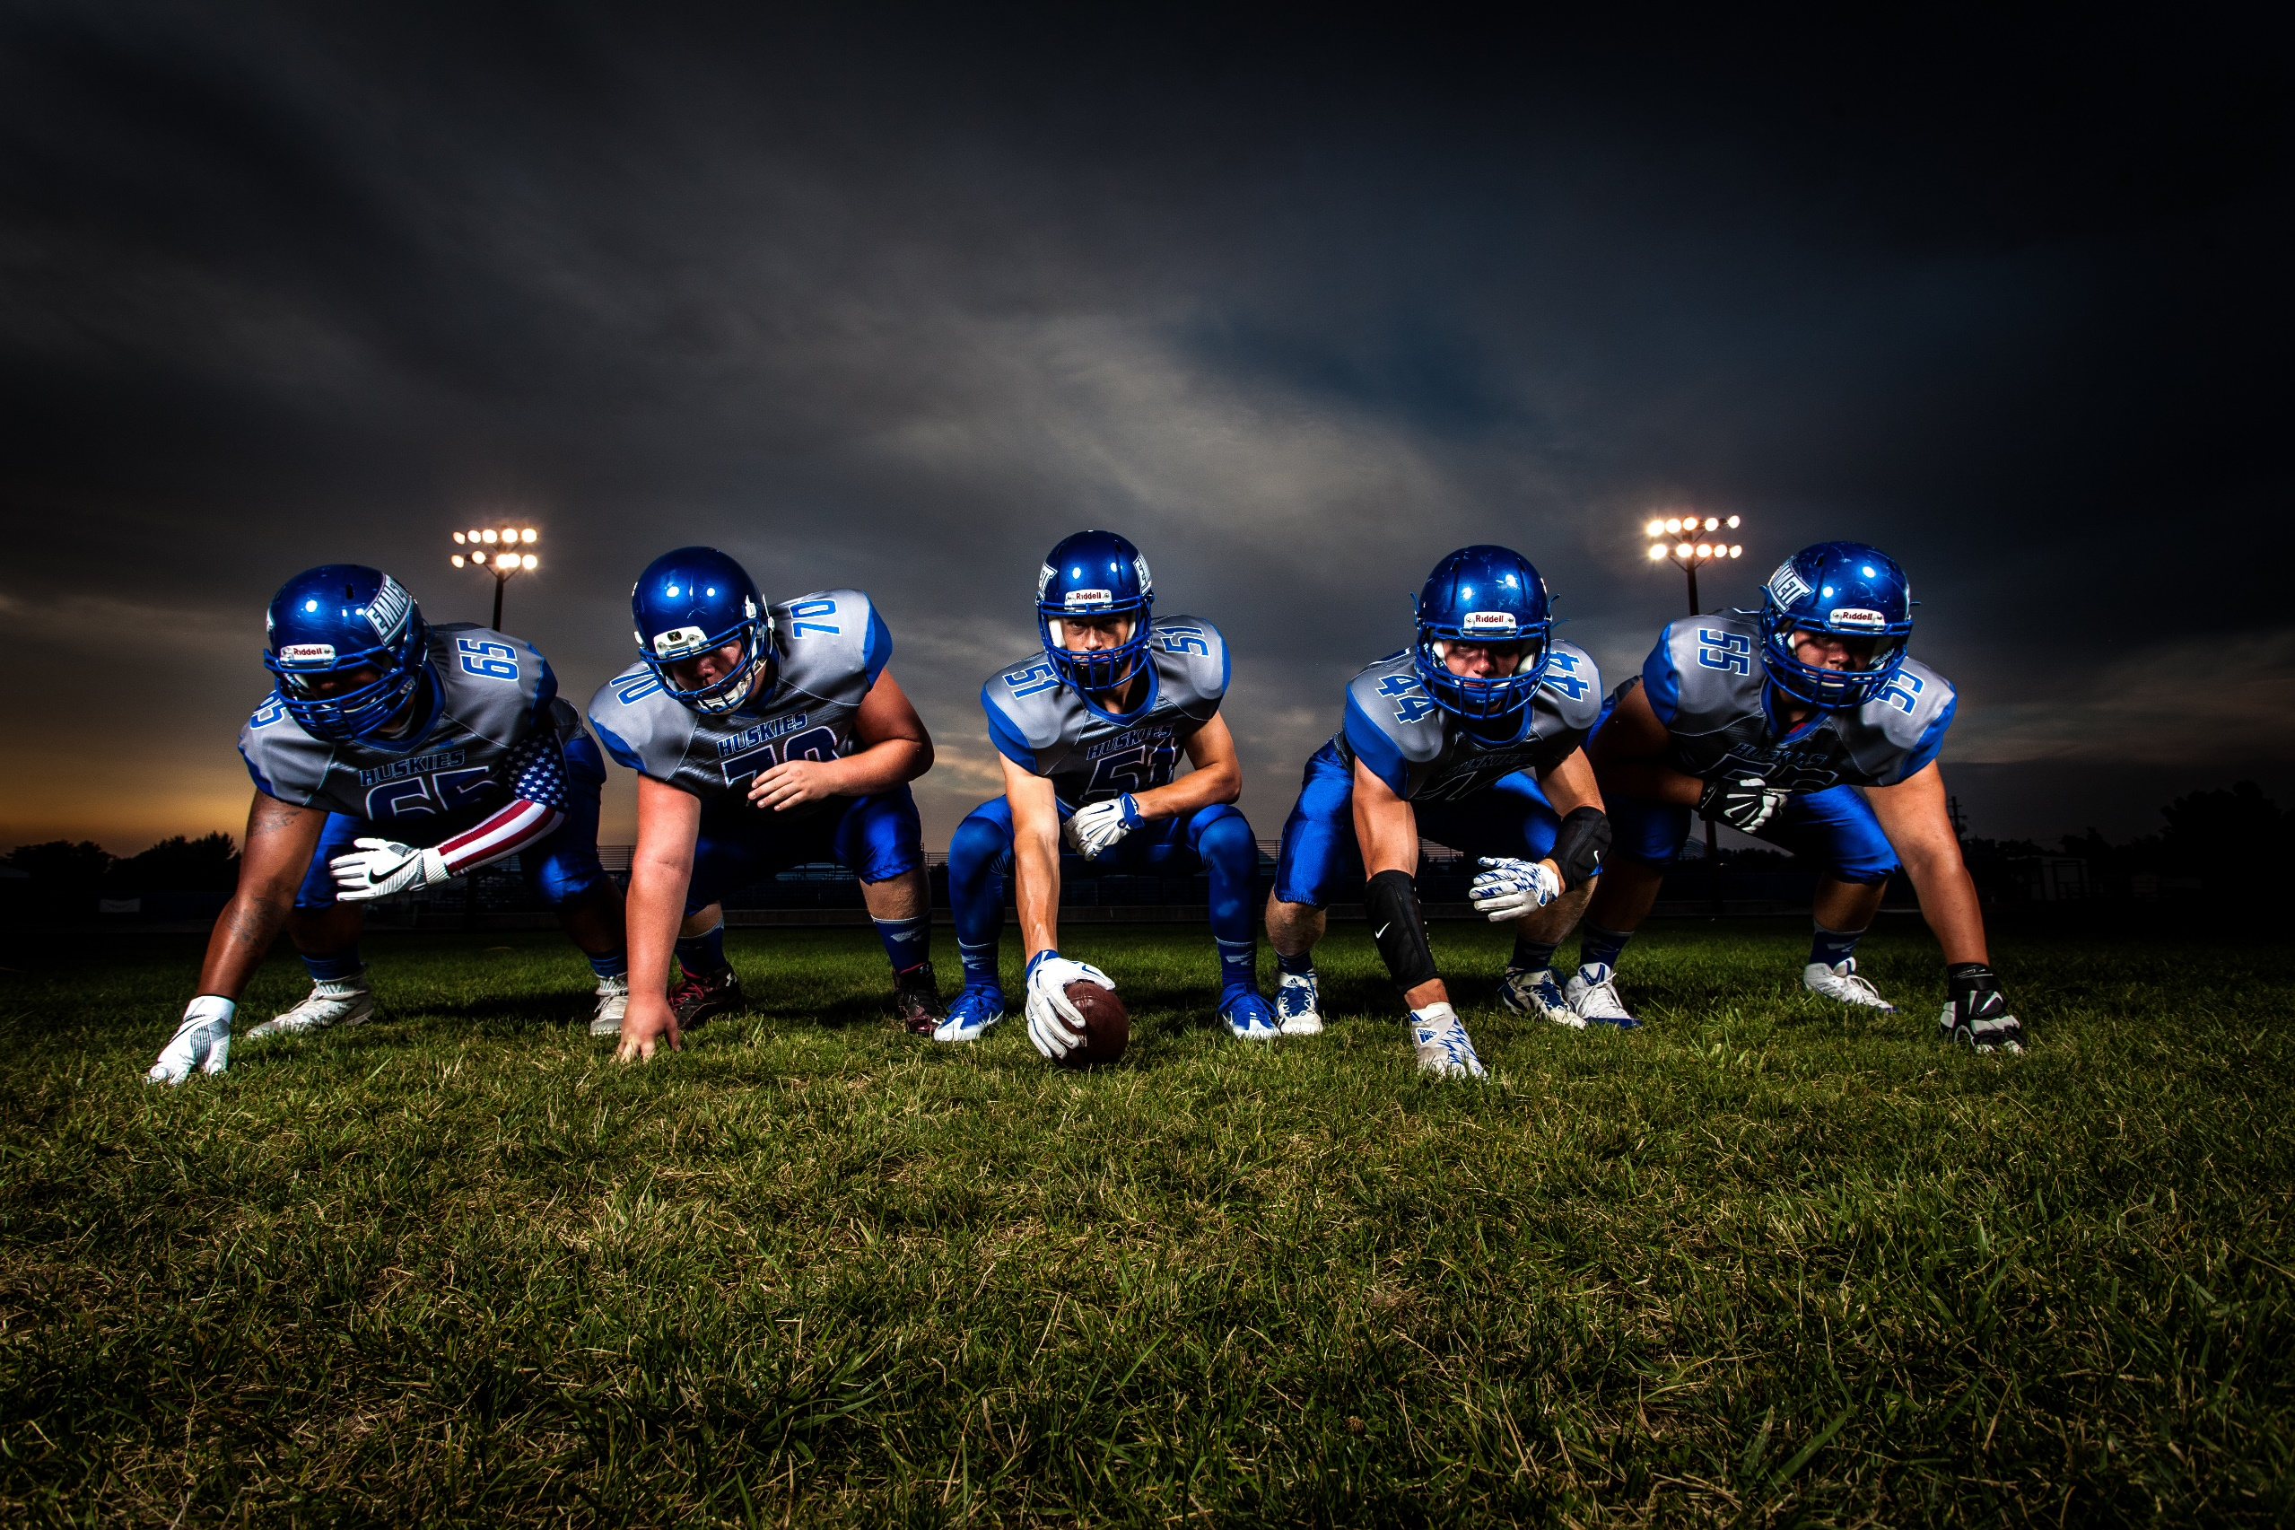

Vicerrectoría de Maestrías y Programas Ejecutivos

Dirección de Diseño Académico

Guía para el Profesor

Marketing deportivo



Índice

Certificados 3

¿Certificado o certificación? 3

Certificado en Administración Deportiva 3

Competencia global del certificado 4

Competencia del curso 4

Metodología del curso 4

Temario 6

Bibliografía y recursos especiales 6

Evaluación y agendas 7

Notas de enseñanza 8

# Certificados

Para entender la importancia del curso del cual usted será **Facilitador**, es necesario ofrecer un contexto mayor sobre el programa de **Certificados** de la Universidad Tecmilenio, pues son parte medular del nuevo modelo educativo basado en el **aprender haciendo** y en **brindar una experiencia educativa a la medida de los alumnos**.

Un certificado es un **programa académico corto compuesto de varias materias,** embebido en la segunda mitad del plan de estudios de profesional, que busca desarrollar **competencias muy específicas** en el alumno y lo prepara para desempeñarse de la mejor manera en un empleo.

**SABER + HACER + BIEN**

Con este enfoque, buscamos en los egresados de profesional que además de saber (tener un conocimiento teórico), también sean capaces de hacer (tener la habilidad de realizar una tarea) y de saber-hacer (entender lo que se hace y tener la capacidad para hacerlo de la mejor forma).

En Universidad Tecmilenio, aprender haciendo significa que el participante cursará certificados en los que desarrolla competencias disciplinares de especialidad que son valoradas por el mercado laboral, convirtiéndose en un profesional altamente competente y elevando así su índice de empleabilidad.

**Profesionista competente**

**Competencias disciplinares**

**Competencias transversales**

**Competencias laborales**

La mayoría de nuestros certificados se componen en promedio de cuatro materias, las cuales tienen un seguimiento lógico y terminan con un proyecto de gran calado y un alto nivel de complejidad (última materia). Una correcta realización del proyecto integrador demostrará el dominio de la competencia global declarada en cada certificado.

# ¿Certificado o certificación?

Es muy importante tener en claro que un certificado y una certificación son dos cosas distintas. Un **certificado** es un reconocimiento formal que **otorga internamente la Universidad Tecmilenio** a los estudiantes que demuestren haber aprobado las materias correspondientes, y adquirido la **competencia** global del certificado.

Por su parte, la **certificación** es también un reconocimiento, pero ésta se obtiene a través de la acreditación de un curso específico del programa académico de la Universidad y aprobando un examen de suficiencia aplicado por una **entidad acreditadora externa** (mapas mentales, idiomas, uso de software, etcétera).

Su trabajo como docente facilitador de este curso es muy importante para nosotros. Gracias por aportar su conocimiento y experiencia en la impartición de este certificado. A continuación, podrá revisar información detallada del curso que impartirá.

# Certificado en Administración Deportiva

El certificado de Administración Deportiva se compone de **cuatro** cursos, con la siguiente progresión:

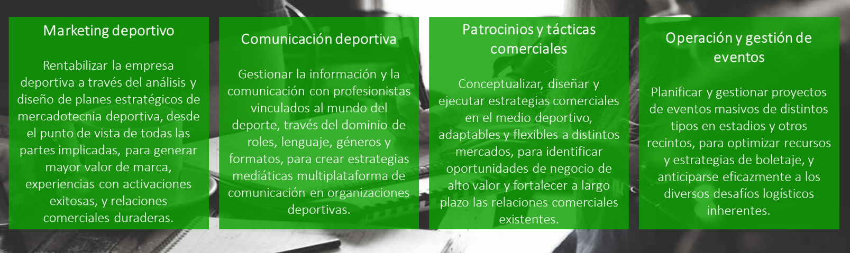

Como se puede apreciar, este curso de **Marketing deportivo** es el primer curso del certificado de Administración Deportiva. Por lo mismo, es importante que como **Facilitador verifique** que sus estudiantes hayan aprobado los cursos anteriores, pues de no haberlo hecho se podrá ver afectado el aprovechamiento académico de este curso.

## Competencia global del certificado

Al finalizar el certificado de **Administración Deportiva**, el participante deberá haber desarrollado y adquirido la siguiente competencia global, en toda su extensión:

Articula propuestas de análisis estratégico, aplicando las mejores prácticas de gestión y operación en una organización deportiva, para la rentabilidad de la empresa en todas sus expresiones.

## Competencia del curso

La competencia específica que el participante habrá de obtener al aprobar satisfactoriamente el **curso de Marketing deportivo** es la siguiente, en toda su extensión:

Analiza y diseña planes estratégicos de mercadotecnia deportiva, considerando todos los roles involucrados, y generando valor de marca a través de experiencias exitosas y relaciones comerciales duraderas.

# Metodología del curso

En este curso de **Marketing deportivo** se revisarán 15 temas.

En cada tema, el participante encontrará:

* Una breve explicación del tema que ayudará al estudiante a ampliar su conocimiento.
* Una serie de lecturas y videos obligatorios para una mejor comprensión de los temas.
* Una lista de lecturas y videos recomendados para complementar el estudio del tema.
* Una práctica no evaluable que servirá para repasar los conceptos abordados en el tema.
* Una tarea o actividad de aprendizaje (evaluable) cuyo propósito es aplicar y experimentar con los conceptos estudiados.

A lo largo del curso, el participante debe trabajar en lo siguiente:

* 4 actividades
* 1 avance de evidencia
* 1 evidencia

**Actividades**Las actividades deben enviarse a través de la plataforma en la fecha indicada.

**Evidencia**

El proyecto final (evidencia) de este curso consiste en elaborar un plan estratégico de mercadotecnia deportiva. A través de ella el participante demostrará la capacidad de aplicar los conocimientos y habilidades que obtendrá a lo largo de los temas revisados en el curso. Es importante revisar la agenda del curso, pues la mayoría de las **evidencias requieren entregas de avances** que los alumnos tienen que realizar conforme avanza el periodo académico.

Tanto usted como los participantes podrán encontrar información sobre la evidencia dentro del curso, siguiendo esta ruta:

**Mi curso > Inicio > Evidencia**, como se muestra enseguida:

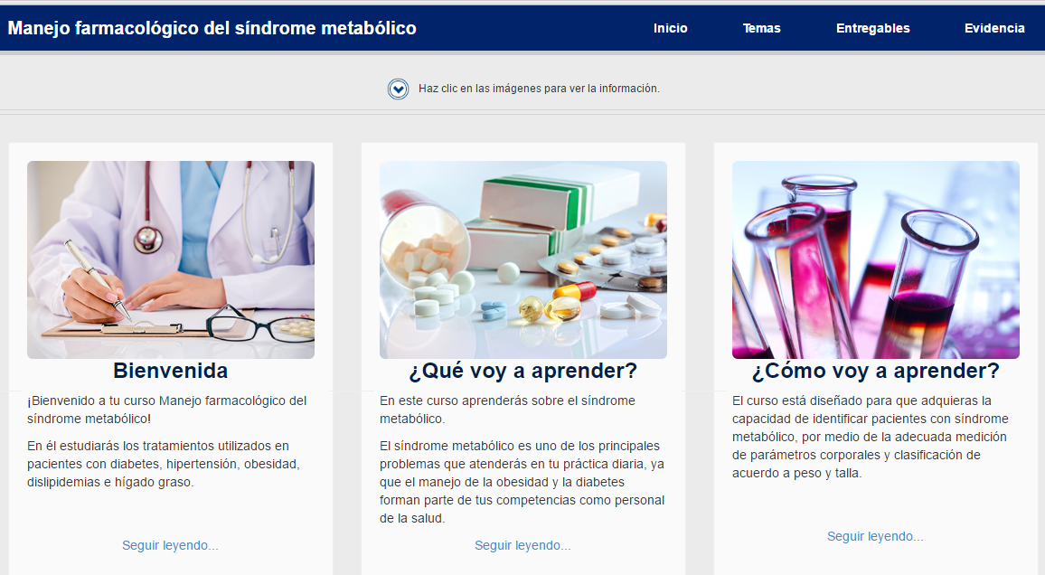

**NOTA**  
Es de suma importancia que enfatice en los participantes guardar todos los trabajos y productos que generen durante el curso (actividades, tareas, evidencias). Esto les servirá para conformar un portafolio personal de proyectos, así como para la elaboración de su proyecto integrador (último curso del certificado). Para ello, se le solicita colocar un aviso tomando como referencia el siguiente texto:

*“Estimado participante, recuerda guardar siempre una copia digital de todos los trabajos, actividades y evidencias que realices en tus cursos. Contar con estos documentos te será de utilidad especialmente para dos fines:*

1. *Conformar un portafolio personal de proyectos, que te servirá como un medio importante para enriquecer tu proyección profesional.*
2. *Poder elaborar el proyecto integrador de tu certificado (última materia).*

*Por lo tanto, asegúrate de respaldar todos tus documentos localmente en un disco duro (computadora + USB flash drive), y de preferencia también almacenarlos en la nube (servicios como Dropbox y Google Drive).”*

# Temario

Los temas que se abordarán en este curso de certificado son los siguientes:

**Tema 1** Visión integral de la industria del deporte en México y el mundo

**Tema 2** Mercadotecnia deportiva

**Tema 3** El consumo del deporte de entretenimiento

**Tema 4** Ganar terreno en el mercado del deporte

**Tema 5** El deporte mueve pasiones

**Tema 6** La mercadotecnia de experiencias ligada a la pasión por el deporte

**Tema 7** Gestión estratégica de la mercadotecnia deportiva

**Tema 8** Construcción de marca

**Tema 9** Planeación de la estrategia de comunicación de marca

**Tema 10** Contando el storytelling de la marca

**Tema 11** Viviendo la promesa de marca

**Tema 12** Imagen del club y Responsabilidad Social

**Tema 13** Medición del desempeño de la marca deportiva

**Tema 14** Los atletas como marca

**Tema 15** Preparando a los futuros profesionales de la mercadotecnia deportiva

# Bibliografía y recursos especiales

El libro de texto que deberán adquirir los participantes es el siguiente:

* Acosta, R. (2020). *Gestión y administración de organizaciones deportivas*. España: Paidotribo.

ISBN: 978-84-8019-850-9

ISBN ebook: 978-84-9910-879-7

* Molina, G. (2019). *Management Deportivo: Del club a la empresa deportiva*. España: Wanceulen Editorial Deportiva.

ISBN: 9788499933757

ISBN e-book: 978-84-9993-376-4

# Evaluación y agendas

La evaluación del curso se estructura de la siguiente manera:

| **Unidades** | **Instrumento Evaluador** | **Puntaje** |
| --- | --- | --- |
| 4 | Actividades | 40 |
| 1 | Avance 1 de evidencia | 30 |
| 1 | Evidencia | 30 |
| Total | | 100 puntos |

Dichos productos se entregarán de acuerdo a la siguiente agenda, definida una vez que se hayan **validado fechas y valores con la información disponible en Servicios en Línea**:

|  |  |  |
| --- | --- | --- |
| **Actividades** | **Tema** | **Puntaje** |
| Actividad 1 | Tema 4 | 10 |
| Actividad 2 | Tema 8 | 10 |
| Avance 1 evidencia | | 30 |
| Actividad 3 | Tema 12 | 10 |
| Actividad 4 | Tema 15 | 10 |
| Evidencia final | | 30 |
| Total | | 100 |

## Banner

Estimado profesor, no olvide capturar las calificaciones de su grupo en las fechas indicadas.

Puede ver un manual para capturar calificaciones siguiendo esta ruta en Mi espacio:

* Mi espacio 🡪 TEC Apps 🡪 Mis Herramientas de Trabajo 🡪 BANNER Tecmilenio Manuales Docentes

Si imparte clase de manera presencial, puedes ver un manual para capturar inasistencias siguiendo esta ruta en Mi espacio:

* Mi espacio 🡪 TEC Apps 🡪 Mis Herramientas de Trabajo 🡪 BANNER Tecmilenio Manuales

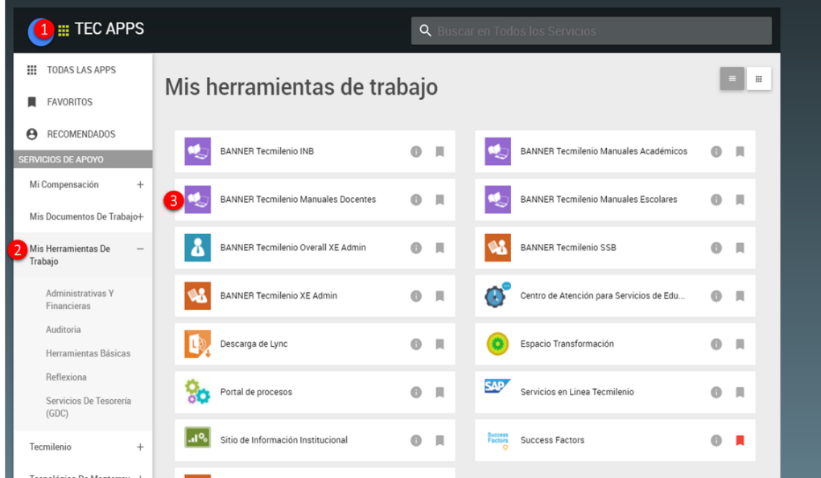

# Notas de enseñanza

Antes de impartir el curso, por favor revise de manera general los datos y conceptos proporcionados en el mismo, con el fin de detectar y, en su caso, poder actualizar y/o enriquecer previamente la información específica al tiempo en que se está impartiendo el curso.

Un aspecto de gran importancia en el desarrollo de los temas es su involucramiento como Facilitador para propiciar que la competencia del curso se cumpla. Además, debe preparar a los participantes para que vayan desarrollando propuestas de soluciones innovadoras a problemas actuales propios del área de estudio.

Enseguida puede revisar las notas de enseñanza generales y por tema para este curso.

| **Generalidades** |
| --- |
| Para la impartición de este curso se sugiere:   1. Revisar con tiempo la lista de entregables y la agenda en Banner para saber en qué temas y semanas se deben realizar las actividades. 2. Revisar periódicamente el foro de dudas en la plataforma para resolver las preguntas e inquietudes de los participantes acerca de las actividades y la evidencia. 3. Motivar al alumno a participar y realizar sus actividades a tiempo. 4. Proveer retroalimentación constante de las actividades que realizan los participantes. 5. Elaborar una Agenda y subirla a la plataforma para que los participantes puedan visualizar de manera esquemática los temas y actividades que deberán revisar cada semana. 6. Recordar (opcionalmente) a los participantes acerca de las entregas de sus actividades por medio de la sección de Avisos. 7. Enriquecer el curso con videos o lecturas adicionales. |

| Tema 1 |
| --- |
| **Notas de enseñanza para el tema:**   1. Tener como referencia (se recomienda comprar) el libro Sports Marketing de Michael J. Fetchko: <https://www.amazon.com/Sports-Marketing-Michael-Fetchko/dp/0132135469> 2. Analizar con los participantes la lista de deportistas mejor pagados, destacando que el 99% son hombres. Reflexionar por qué creen que es así y diseñar algunas estrategias para trabajar en la equidad de género en el deporte. 3. Discutir las causas y consecuencias de la reventa, así como estrategias para disminuirla. 4. Analizar el caso "*FC Barcelona: a story of succesful lasting change*" y comparar las etapas de cambio con algún equipo local. 5. Invitar al alumno a que se involucre en investigación adicional a la información que se le presenta.   **Alternativa de práctica para la sesión:**  Donovan Carrillo es el primer mexicano que ha participado en un Mundial de Patinaje Artístico. Carrillo se dio a conocer en 2016 por patinar al ritmo de la canción “Hasta que te conocí”, de Juan Gabriel. En el Campeonato Mundial de Milán, el 23 de marzo de 2018, terminó en el lugar 22. Ha financiado sus propios viajes y entrenamientos mediante rifas, colectas, y donativos de sus amigos. Su entrenador y coreógrafo, Gregorio Núñez, trabaja de manera gratuita.   * Puedes leer más sobre Donovan Carrillo en las siguientes notas, o ver sus videos:   Medio tiempo. (2018) *Donovan Carrillo, el primer mexicano en un Mundial de Patinaje Artístico*. Recuperado de <http://www.mediotiempo.com/mas-deportes/2018/03/23/donovan-carrillo-el-primer-mexicano-en-un-mundial-de-patinaje-artistico>  Garofalo, A. (2018). *Donovan Carrillo, el orgullo del hielo mexicano que entrena en sesiones libres*. Recuperado de <http://www.notimerica.com/deportes/noticia-donovan-carrillo-orgullo-hielo-mexicano-entrena-sesiones-libres-20180326111003.html>   * Posteriormente, responde:   + ¿A qué instituciones estatales o nacionales puede dirigirse Donovan Carrillo para financiar su carrera como atleta? ¿Están obligadas a apoyarlo? ¿Por qué o por qué no?   + ¿Qué apoyos puede obtener Donovan Carillo como atleta amateur? ¿Qué tiene que hacer Donovan Carrilllo para ser considerado un atleta profesional?   + Como Sports Marketer, ¿qué podrías hacer tú por atletas como Donovan Carrillo? |

| Tema 2 |
| --- |
| **Notas de enseñanza para el tema:**   1. Podría iniciar la sesión preguntando las diferencias entre mercadotecnia del deporte y mercadotecnia a través del deporte. 2. Analice, junto con los participantes, las ventajas y desventajas de los abonos. 3. Es relevante hacer énfasis en el tema del crecimiento del deporte femenil, ya que es un caso muy relevante hoy en día en México y se requiere sensibilizar al alumno sobre este tema y motivarlo para que colabore en este crecimiento. 4. Promover la curiosidad del alumno, invitarle a que investigue más, que se involucre, inculcándole que la mejor manera de aprender sobre el marketing deportivo es actualizándose constantemente en lo que sucede en el mundo y en cómo se han resuelto dilemas que se han presentado en este tema (casos prácticos / de estudio). |

| Tema 3 |
| --- |
| **Notas de enseñanza para el tema:**   1. Solicite y otorgue ejemplos de involucramiento cognitivo y afectivo, nivel de involucramiento bajo y alto. 2. Identifique, junto con sus alumnos, jugadores estrella de equipos deportivos locales. 3. Compartan estrategias utilizadas por clubes o equipos locales o nacionales para atraer a los niños. 4. Conversen cómo podrían aumentar el consumo del deporte de tipo indirecto.   **Alternativa de práctica para la sesión:**  ¿Puede una mascota ser ofensiva?  A partir de 2019, el equipo de baseball de los Indians de Cleveland dejará de usar su mascota, el Jefe Wahoo, debido a que es considerado un símbolo racista. El logo se trata de un nativo americano, impreso en rojo, con una pluma en su cabeza, y había sido utilizado por el equipo desde 1951. Algunos fans en Cleveland que sienten un apego por el logo. Sin embargo, muchas otras personas lo consideran una caricatura ofensiva de los nativos americanos, y varios activistas han solicitado que se retire.   * Lee más sobre el tema:   + Marcin, T. (2018). *What is Chief Wahoo? Cleveland Indians to phase out logo many deemed offensive*. Recuperado de <http://www.newsweek.com/what-chief-wahoo-cleveland-indians-rid-logo-offensive-2019-794246>   + Waldstein, D. (2019). *Cleveland Indians Will Abandon Chief Wahoo Logo Next Year*. Recuperado de <https://www.nytimes.com/2018/01/29/sports/baseball/cleveland-indians-chief-wahoo-logo.html> * Responde y comenta con tus compañeros:   + ¿Por qué crees que la mascota se utilizó por más de cincuenta años sin que fuera modificado?   + ¿De qué manera el activismo por los derechos civiles de los nativos americanos afecta la manera en que percibimos una mascota?   + ¿Crees que deba cambiar también el nombre del equipo de Cleveland Indians? |

| Tema 4 |
| --- |
| **Notas de enseñanza para el tema:**   1. Converse con los participantes cómo se ha integrado la tecnología en los estadios y eventos deportivos, así como estrategias para aprovecharla aún más. También compartan qué desventajas tiene el uso de la misma. 2. Comenten qué equipos conocen que sean socialmente responsables y cómo creen que eso influya en la mercadotecnia. 3. Discutan el caso del estadio de los Yanquis:   El equipo de béisbol de los Yanquis de Nueva York abrió su nuevo estadio el 2 de abril del 2009. Este no es un estadio cualquiera, tiene más cables, servicio de video y redes que cualquier otro de su tipo en el mundo. Los aficionados actuales tienen muchas opciones para ver un juego de béisbol. Lograr que acudan al estadio requiere mucho más que solamente el ir a ver un partido, la gente quiere ver repeticiones, diferentes ángulos de cada jugada y poder discutir con sus amigos los eventos del juego.  El nuevo estadio ofrece una experiencia completa, hay pantallas para revisar las jugadas (en los pasillos, en los puestos de concesiones, e incluso en los baños, para que el aficionado no pierda detalle del juego). Cada asiento tiene acceso a una red inalámbrica montada sobre tecnología de la empresa Cisco Systems, para que los aficionados puedan, desde sus teléfonos celulares, ver videos con las repeticiones de las jugadas, ordenar comida de las concesiones, calificar los diferentes restaurantes y facilidades del estadio, participar en juegos y encuestas de opinión manejadas desde la pizarra central para todo el estadio, incluso hacer nuevos amigos con una aplicación para iPhone llamada Venuing.  Los palcos están equipados con pantallas sensibles al tacto desde las que se puede ordenar servicios directo a su asiento, y el estadio tiene un centro de negocios donde se pueden realizar videoconferencias antes y durante el juego para que los jugadores y el equipo técnico puedan interactuar con aficionados en hospitales o en otros países. El centro de video permite a los jugadores revisar sus jugadas desde todos los ángulos, y cada uno tiene una computadora en su casillero.  El equipo también tiene su sitio web, donde los aficionados pueden ver información del equipo, comprar boletos y mercancía, revisar las puntuaciones, ver repeticiones de jugadas e incluso ver los juegos en línea.  Todo el sistema está diseñado para ayudar a mejorar el servicio al cliente y, con suerte, las ventas de equipo, proporcionando un nuevo canal para interactuar con los fans y hacer más sencillo el comprar productos y servicios. La nueva tecnología incorporada en el estadio muestra por qué los sistemas de información son esenciales para mejorar el servicio al cliente, haciendo que el negocio sea más eficiente y aumentando los ingresos.  A partir del caso, reflexionen sobre lo siguiente:   * ¿Se puede decir que ha cambiado la experiencia del aficionado en un juego de béisbol con la tecnología? * ¿Crees que los fanáticos en realidad necesitan la tecnología para disfrutar un juego de béisbol? * ¿Consideras que vale la pena invertir en tanta tecnología en un estadio? * ¿Es la tecnología descrita en el caso, clave para el éxito del negocio? * El futbol tiene una dinámica diferente al béisbol, ¿crees que esta tecnología sería útil en un estadio de futbol? * ¿Qué tecnología recomendarías para un estadio nuevo en México?, ¿por qué?, ¿hay estadios similares en México?, ¿por qué sí o por qué no?   **Notas de enseñanza para la actividad:**   1. Revisar que el alumno sí haya elegido una organización deportiva real, prestar atención a cada punto que se le pide en las instrucciones verificando que presente todo, sugerirle que realice esquemas para que pueda ilustrar mejor la actividad (sobre todo en el análisis FODA), sugerirle opciones de organizaciones deportivas donde una persona pueda atenderlos (LNBP, Rayados, etc…) 2. Revisar que las estrategias que presente vayan alineadas a sus hallazgos de la actividad.   **Alternativa de práctica para la sesión:**  Planea un *focus group* para obtener información sobre los hábitos de consumo de las fanáticas de algún equipo local.   * Describe el perfil de las participantes de las cuáles quieres obtener información. * Elabora una lista de preguntas o temas de discusión que sirvan como guía para moderar la conversación. * Invita a tus participantes en un lugar y fecha específico (puedes hacerlo también de manera virtual), modera la conversación, y toma nota de la información que te proporcionen. Procura proporcionar un espacio seguro para mujeres y garantizar el bienestar de tus participantes. |

| Tema 5 |
| --- |
| **Notas de enseñanza para el tema:**   1. Comenten qué entienden por segmentación de mercado, qué estrategias conocen y mencionen algunos ejemplos de productos o servicios no asociados al deporte. 2. Compartan ejemplos específicos de los pilares de la segmentación del deporte.   **Alternativa de práctica para la sesión:**  ¿Qué es un verdadero fanático? Las mujeres generalmente son excluidas del fanatismo deportivo ya que es un ambiente predominantemente masculino. El deporte es tradicionalmente percibido como una expresión de masculinidad, y esto es lo que se acepta como natural. Las fanáticas, en cambio, no son tomadas en cuenta como auténticas. Son cuestionadas y obligadas a demostrar que son “verdaderas fans”. Regev y Rapoport (2016) han reportado que en ocasiones tienen que elegir entre ser vistas como “una verdadera fan” o ser vistas como “una verdadera mujer”.  En el blog de *Am I Thirsty Yet*, la autora explica esa dicotomía:  *Nunca uses una jersey al menos que sea en los colores de tu equipo. “Los colores del equipo son azul y blanco, falsa fanática con el sombrero rosa,” me grita el chico del jersey verde con su nombre en la espalda. Cualquier cosa rosa o con lentejuelas está prohibida. No se te permite que las uses. Es irónico porque cualquier cosa disponible para chicas es rosa y con lentejuelas. Prepárate para comprar en la sección de hombres si quieres usar los verdaderos colores del equipo sin nada de glitter.*   * Retoma tus aprendizajes de la práctica anterior para responder:   + ¿Qué intereses y necesidades tienen las fanáticas del deporte?   + ¿Qué pueden hacer los sports marketers para que las mujeres se sientan bienvenidas en el fanatismo deportivo? * Puedes encontrar la entrada completa del blog en:   + Am I Thirty Yet. (2015). *How to act like a proper female sports fan*. Recuperado de <https://amithirty.com/2015/01/28/how-to-act-like-a-proper-female-sports-fan/> * Si quieres leer acerca del tema puedes consultar: * Regev, D. y Rapoport, T. (2016) To Pass and Not To Pass: Female Fan’s Visibility in the Football Fandom Field. En Schwell, A., Szogs, N., Kowalska, M. Z., & Buchowski, M., Eds. *New Ethnographies of Football in Europe: People, Passions, Politics*. Recuperado de <https://link.springer.com/chapter/10.1057/9781137516985_8> * Telidevara, S. R. (2017) Not a Real Fan. *The Harvard Crimson*. Recuperado de <http://www.thecrimson.com/column/sticking-to-sports/article/2017/9/12/telidevara-not-a-real-fan/> |

| Tema 6 |
| --- |
| **Notas de enseñanza para el tema:**   1. Comenten las diferencias entre experiencia de compra y experiencia del consumidor, utilizando experiencias o anécdotas propias. 2. Comparta un ejemplo memorable de proceso de entrega de un producto: al comprar un coche en una agencia, existe un ritual que consiste en sonar una campana y lanzar serpentinas, al tiempo que todo el personal se pone de pie y aplaude.   **Alternativa de práctica para la sesión:**   * Recuerda alguna activación que hayas presenciado. Responde:   + ¿A quién iba dirigida la activación?   + ¿Qué acción requería de la audiencia?   + ¿Cuál fue el objetivo de la activación?   + ¿Qué te gustó más sobre esa activación?   + ¿Ha habido activaciones parecidas en los competidores? |

| Tema 7 |
| --- |
| **Notas de enseñanza para el tema:**   1. Utilice los videos citados en el tema. 2. No use marcas de un contexto muy lejano (extranjeras, muy antiguas), a no ser que pueda explicar claramente un tema a través de ellas. 3. Si usará ejemplos que no estarán ligados al deporte, asegúrese de complementar con casos deportivos, aunque no sea inmediatamente, pero siempre compleméntelos. 4. Con la ayuda de los alumnos, exponga un ejemplo de hoja de ruta para un contexto determinado. 5. De ser posible, haga equipos con los alumnos para hacer un mini plan de mercadotecnia deportiva en la sesión.   **Alternativa de práctica para la sesión:**  Los Raiders, originalmente de Oakland, se mudaron a Los Ángeles en 1982 y regresaron a Oakland en 1995. Está planeado que se muden a Las Vegas en 2020. Su dueño, Mark Davis, ha sido muy cuidadoso para no perder a los fans de Oakland, mientras se enfoca al nuevo mercado en Las Vegas.  Lee más sobre el tema:   * Akers, M. (2017) Ice Cube, president of Raider Nation, embraces move. *Las Vegas Sun*. Recuperado de <https://lasvegassun.com/news/2017/may/03/president-of-raider-nation-ice-cube-embraces-move/> * Bair, S. (2018) Davis’ ‘biggest challenge’ is Raiders serving Oakland market while prepping for Vegas move. *NBC Bay Area*. Recuperado de <https://www.nbcbayarea.com/news/sports/csn/raiders/Davis___biggest_challenge__is_Raiders_serving_Oakland_market_while_prepping_for_Vegas_move-477954903.html> * García Cano, R. (2018) Oakland Raiders say Las Vegas project to exceed $2 billion. *The Seattle Times*. Recuperado de <https://www.seattletimes.com/nation-world/oakland-raiders-say-las-vegas-project-to-exceed-2-billion/>   Investiga:   * ¿Qué significa el equipo de los Raiders para la población afroamericana e hispana de Oakland y de Los Ángeles? * ¿Qué significados atribuyó el rapero Ice Cube a la marca?   Reflexiona:   * ¿Qué implica que un equipo deportivo cambie de sede? * ¿Cómo debe cambiar su mercadotecnia?   Si te interesa el tema, puedes ver el documental *Straight Outta L.A.*, producido por ESPN. |

| Tema 8 |
| --- |
| **Notas de enseñanza para el tema:**   1. Use ejemplos populares y recientes de preferencia, pero puede hacer uso de ejemplos de marcas que hayan marcado épocas. 2. Opcionalmente, revise con los participantes los artículos 20 slogans que han marcado época, cuyo link es http://bit.ly/2BPPa7U y también 10 slogans que todo México Recuerda; su link es http://bit.ly/2AkTgbb 3. Opcionalmente, puede mostrar este video como ejemplo: Reportaje de color - Cruz Azul pasa a la final del invierno 97, la liga: http://bit.ly/2ABtnm9.   **Notas de enseñanza para la actividad:**   1. Enfoque su retroalimentación en validar si la propuesta transmite los valores y principios de la marca.   **Alternativa de práctica para la sesión:**   * Visita la página <https://www.saucony.com/> y lee la historia de la marca. Puedes ver además algunos videos del canal atsauconywerun en <https://www.youtube.com/channel/UCjOb4igA7lDMD5nduq_mrkA>. * Identifica:   + El producto   + Qué ofrece   + Qué crea   + Para qué   + La promesa de marca   + El slogan * Explica qué significa esa promesa de marca. ¿En qué se diferencia su promesa de marca a las de Nike y Adidas? |

| Tema 9 |
| --- |
| **Notas de enseñanza para el tema:**   1. Pregunte a los alumnos qué comprenden por “hacer branding” para identificar conocimientos previos. 2. Compartan ejemplos de estrategias de comunicación de marca.   **Alternativa de práctica para la sesión:**   * Escucha la música de la Adicción en el canal de RayadosVevo (<https://www.youtube.com/channel/UCfPZzHPEWsmM1AkZquyGnLA>) * Concéntrate en las emociones y responde:   + ¿Qué palabras en sus letras están relacionadas a sentimientos?   + ¿Qué emoción generan en ti? |

| Tema 10 |
| --- |
| **Notas de enseñanza para el tema:**   1. No olvide siempre enfatizar el vender marcas, no productos. Esta vez haga hincapié en que la historia promociona a la marca, por lo que, al vender la marca, se vende la historia y viceversa. 2. Constantemente pida a los alumnos ejemplos de lo que va explicando. 3. Pida a los alumnos que cuenten, en sus palabras, un comercial que les haya gustado mucho. Solo a dos o tres. Identifique el inicio, nudo y desenlace en cada comercial y úselos como ejemplos de un buen storytelling, siempre y cuando cumplan con las demás características mencionadas en el tema. Si no cumplen con las características, úselos como ejemplo de mal marketing.   **Alternativa de práctica para la sesión:**   * Retoma el caso de los Raiders de Oakland. Escucha los dos himnos compuestos por Ice Cube para Raiders:   + Raider Nation (<https://genius.com/Ice-cube-raider-nation-lyrics>)   + Come and Get It (<https://genius.com/Ice-cube-come-and-get-it-raider-anthem-lyrics>) * Responde:   + ¿Qué valores del equipo se reflejan en sus himnos?   + ¿Cuáles son los logros de los jugadores que se mencionan en Come and Get It? * Reflexiona y comenta con tus compañeros: ¿Cómo funciona la música para contar la historia del equipo? Retoma tus aprendizajes de la práctica anterior. |

| Tema 11 |
| --- |
| **Alternativa de práctica para la sesión:**   * Enlista lineamientos para los administradores del canal RayadosVevo <https://www.youtube.com/channel/UCfPZzHPEWsmM1AkZquyGnLA>)   + ¿Cómo pueden asegurarse de dar una imagen positiva y de respeto a los rivales?   + ¿Qué tipo de contenido se debe publicar?   + ¿Cómo se debe responder a los comentarios de los fanáticos? |

| Tema 12 |
| --- |
| **Alternativa de práctica para la sesión:**  Investiga sobre el juicio a Larry Nassar, ex-médico del equipo olímpico de gimnasia estadounidense condenado por abusar sexualmente de más de 140 gimnastas, y de su supervisor, William Strampel. Puedes comenzar con las siguientes notas:   * Alonso, N. (2018). Juicio a Larry Nassar: el mayor depredador sexual del deporte estadounidense. *El País.*  Recuperado de <https://elpais.com/deportes/2018/01/18/actualidad/1516298096_013487.html> * Redacción EC (2018). Arrestan al jefe de Larry Nassar, el médico abusador de gimnastas. *El Comercio.* Recuperado de <https://elcomercio.pe/mundo/eeuu/arrestan-jefe-larry-nassar-medico-abusador-gimnastas-noticia-507533>. * Univision. (2018) Arrestan al supervisor de Larry Nassar como médico deportivo de la Universidad de Michigan. *Univisión Noticias*. Recuperado de <https://www.univision.com/noticias/acoso-sexual/arrestan-al-supervisor-de-larry-nassar-como-medico-deportivo-de-la-universidad-de-michigan>   Lee el testimonio de Aly Raisman, una de las gimnastas que sobrevivió a su abuso:   * <https://www.ole.com.ar/poli/aly-raisman-gimnasia-eeuu-abuso-nassar_0_lZWeDcZXB.html> * Reflexiona: * ¿Qué responsabilidad tiene la Federación de Gimnasia de Estados Unidos? * ¿Qué responsabilidad tiene la Universidad Estatal de Michigan?   Elabora una lista de acciones que los clubes y equipos deben de seguir para garantizar la seguridad y el bienestar de sus atletas mujeres. |

| Tema 13 |
| --- |
| **Alternativa de práctica para la sesión:**   * Enlista todos los medios digitales en los que tiene presencia el Club Rayados. * Evalúa el impacto que tienen estos medios utilizando herramientas gratuitas de análisis. Para la páginas web, por ejemplo, puedes utilizar <https://website.grader.com/>. * Identifica el medio en que hay más oportunidades de mejora. * Propón una modificación para aumentar cualquiera de las cinco categorías propuestas por Ramos (2002), lealtad, calidad, asociaciones de marca, reconocimiento del nombre, o comportamiento del mercado. |

| Tema 14 |
| --- |
| **Alternativa de práctica para la sesión:**   * Enlista los productos que se pueden adquirir bajo la marca de Kobe Bryant o KB20 para Nike. * Analiza el poema “Dear Basketball” de Kobe Bryant y señala las emociones, actitudes, y valores en el texto. Puedes encontrar anotaciones al poema en <https://genius.com/8300577>. Puedes además buscar el cortometraje animado que ganó el Oscar en 2018. * Reflexiona: ¿Qué emociones o experiencias de la carrera de Kobe Bryant se asocian a los productos que llevan su nombre? |

| Tema 15 |
| --- |
| **Alternativa de práctica para la sesión:**  Como sports marketer, tendrás que apoyarte en un equipo multidisciplinario para tener éxito. Elabora una lista de preguntas o temas dentro del área de mercadotecnia del deporte que podrías consultar con:   * Psicólogos * Sociólogos * Cronistas e historiadores * Promotores culturales * Entrenadores y educadores del deporte * Atletas |